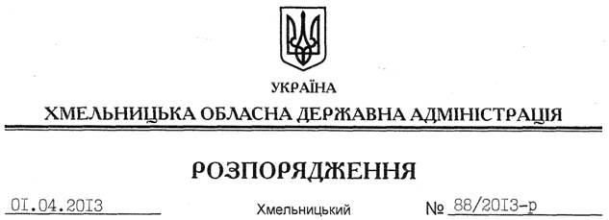

Про склад колегії Департаменту охорони здоров’я обласної державної адміністрації

На підставі статей 6, 39 Закону України “Про місцеві державні адміністрації”, пункту 9 Положення про Департамент охорони здоров’я Хмельницької обласної державної адміністрації, затвердженого розпорядженням голови обласної державної адміністрації від 24.12.2012 № 401/2012-р, подання директора Департаменту охорони здоров’я обласної державної адміністрації від 14.03.2013 № 2/760:
1. Затвердити склад колегії Департаменту охорони здоров’я обласної державної адміністрації згідно з додатком.
2. Визнати таким, що втратило чинність, розпорядження голови обласної державної адміністрації від 15.02.2013 № 31/2013-р “Про склад колегії Департаменту охорони здоров’я обласної державної адміністрації”.

Голова адміністрації В.Ядуха

